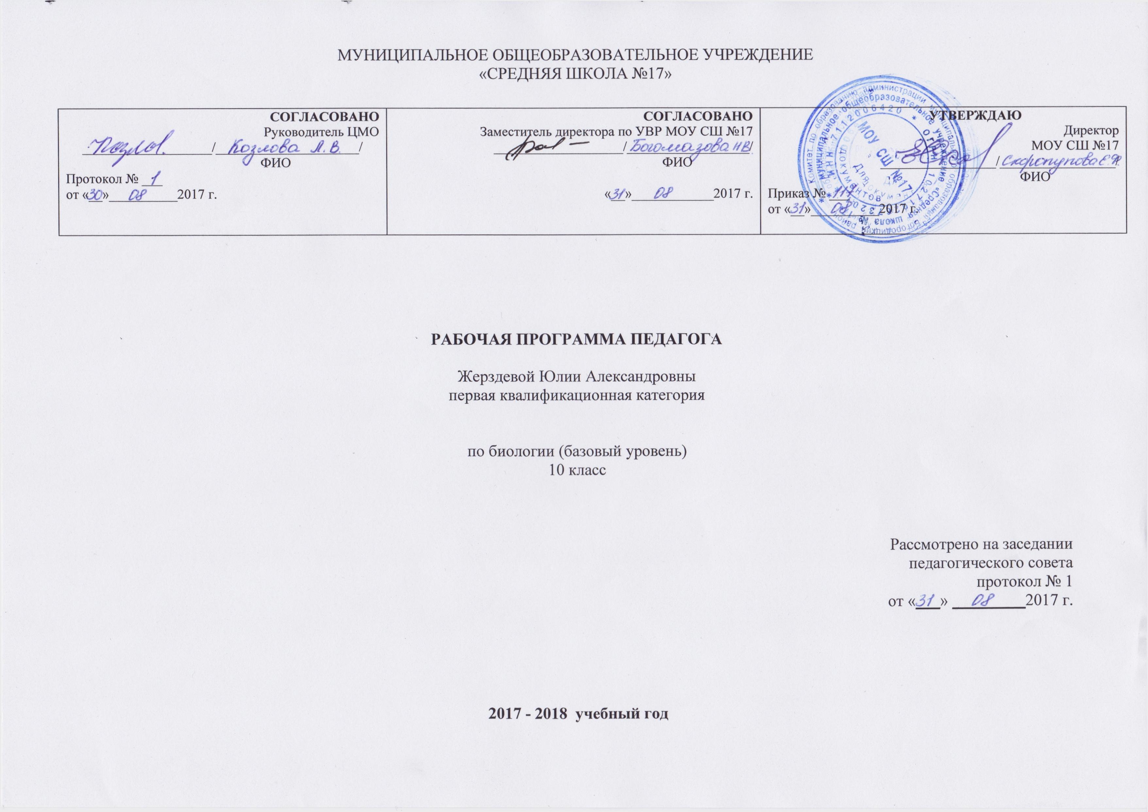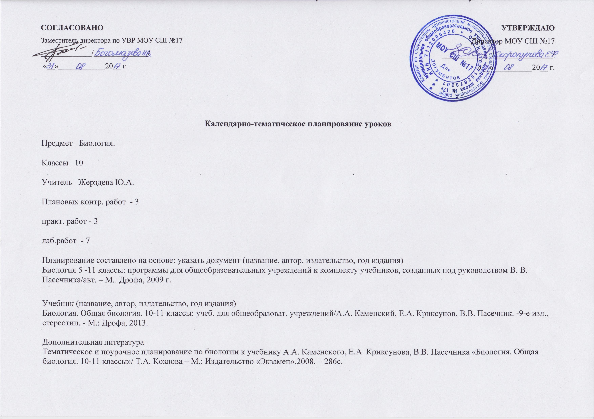
ПОЯСНИТЕЛЬНАЯ ЗАПИСКА

Рабочая программа по биологии составлена на основе федерального компонента государственного образовательного стандарта основного общего образования на базовом уровне, утвержденного 5 марта 2004 года приказ № 1089, на основе примерной программы по биологии для основной школы и на основе оригинальной авторской программы под руководством В.В. Пасечника.
Рабочая программа предназначена для изучения биологии в 10 классе средней общеобразовательной школы по учебнику: А.А. Каменский, Е.А. Криксунов, В.В. Пасечник. Биология. Общая биология. 10-11 классы. «Дрофа», 2013. Входит в федеральный перечень учебников, рекомендованных Министерством образования и науки Российской Федерации к использованию в образовательном процессе в общеобразовательных учреждениях, на 2017/2018 учебный год. Учебник имеет гриф «Допущено Министерством образования и науки Российской Федерации».
Данная программа рассчитана на преподавание курса биологии в 10 классе в объеме 2 часа в неделю.
Цели изучения курса:
Изучение биологии на ступени среднего (полного) общего образования в старшей школе на базовом уровне направлено на достижение следующих целей:
- освоение знаний о биологических системах (клетка, организм); истории развития современных представлений о живой природе; выдающихся открытиях в биологической науке; роли биологической науки в формировании современной естественнонаучной картины мира; методах научного познания;
- овладение умениями обосновывать место и роль биологических знаний в практической деятельности людей, развитии современных технологий; находить и анализировать информацию о живых объектах;
- развитие познавательных интересов, интеллектуальных и творческих способностей в процессе изучения выдающихся достижений биологии, вошедших в общечеловеческую культуру; сложных и противоречивых путей развития современных научных взглядов, идей, теорий, концепций, различных гипотез в ходе работы с различными источниками информации;
- воспитание убежденности в возможности познания живой природы, необходимости бережного отношения к природной среде, собственному здоровью; уважения к мнению оппонента при обсуждении биологических проблем;
- использование приобретенных знаний и умений в повседневной жизни для оценки последствий своей деятельности по отношению к окружающей среде, здоровью других людей и собственному здоровью; обоснования и соблюдения мер профилактики заболеваний.
Задачи, решаемые в процессе обучения биологии в школе:
формирование у школьников естественнонаучного мировоззрения, основанного на понимании взаимосвязи элементов живой и неживой природы, осознании человека как части природы, продукта эволюции живой природы; формирование у школьников экологического мышления и навыков здорового образа жизни на основе умелого владения способами самоорганизации жизнедеятельности; приобретение школьниками опыта разнообразной практической деятельности, опыта познания и самопознания в процессе изучения окружающего мира; воспитание гражданской ответственности и правового самосознания, самостоятельности и инициативности учащихся через включение их в позитивную созидательную экологическую деятельность; создание условий для возможности осознанного выбора индивидуальной образовательной траектории, способствующей последующему профессиональному самоопределению, в соответствии с индивидуальными интересами ребенка и потребностями региона.
Это осуществляется через дополнение традиционных тем федерального компонента экологической и валеологической составляющими, актуализацию внутрипредметных связей, конкретизацию общетеоретических положений примерами регионального биоразнообразия.
Деятельностный подход реализуется на основе максимального включения в образовательный процесс практического компонента учебного содержания - лабораторных и практических работ, экскурсий.
Личностно-ориентированный подход предполагает наполнение программ учебным содержанием, значимым для каждого обучающего в повседневной жизни, важным для формирования адекватного поведения человека в окружающей среде.
Сущность компетентностного подхода состоит в применении полученных знаний в практической деятельности и повседневной жизни, в формировании универсальных умений на основе практической деятельности.
Изучение курса «Биология» в 10 классе на базовом уровне основывается на знаниях, полученных учащимися в основной школе. В программе распределение материала структурировано по уровням организации живой природы.
В курсе биологии для 10 класса программа осуществляет интегрирование общебиологических знаний, в соответствии с процессами жизни того или иного структурного уровня организации живой материи. При этом в программе еще раз, но в другом виде (в новой ситуации) включаются основополагающие материалы о закономерностях живой природы, рассмотренные в предшествующих классах, как с целью актуализации ранее приобретенных знаний, так и для их углубления и обобщения в соответствии с требованиями образовательного минимума к изучению биологии в полной средней школе на базовом уровне.

УЧЕБНО–ТЕМАТИЧЕСКИЙ ПЛАН

№ п.п. | Раздел | Кол-во часов | Практические работы | Лабораторные опыты | Контрольные работы
1 | Раздел 1. Биология как наука. Методы научного познания. | 5 |  |  | 1
2 | Раздел 2. Клетка | 19 |  | 4 | 1
3 | Раздел 3. Организм | 43 | 3 | 3 | 1
Резерв времени |  | 3
 | Итого | 70 | 3 | 7 | 3

Содержание учебной программы
по биологии 10 класс

Раздел 1
Биология как наука. Методы научного познания (5 часов)
Тема 1.1.Краткая история развития биологии. Методы исследования в биологии (2 часа)
Объект изучения биологии — живая природа. Краткая история развития биологии. Методы исследования в биологии. Роль биологических теорий, идей, гипотез в формировании современной естественнонаучной картины мира.
Тема 1.2.Сущность жизни и свойства живого.Уровни организации живой материи (2 часа)
Сущность жизни и свойства живого. Уровни организации живой материи. Биологические системы. Методы познания живой природы.
Демонстрация
Портреты ученых. Схемы: «Связь биологии с другими науками», «Система биологических наук», «Биологическиесистемы», «Уровниорганизации живой природы», «Свойства живой материи», «Методы познания живой природы».
Раздел 2
Клетка (19 часов)
Тема 2.1.Методы цитологии. Клеточная теория (1 час)
Развитие знаний о клетке (Р. Гук, Р. Вирхов, К. Бэр, М.Шлейден и Т.Шванн). Клеточная теория и ее основные положения. Роль клеточной теории в становлении современной естественнонаучной картины мира. Методы цитологии.
Тема 2.2.Химический состав клетки (10 часов)
Химический состав клетки. Неорганические и органические вещества и их роль в клетке.
Тема 2.3.Строение клетки (7 часов)
Строение клетки. Основные части и органоиды клетки, их функции; эукариотические и прокариотические клетки. Строение и функции хромосом.
Тема 2.4. Вирусы (1 час)
Вирусы. Особенности строения и размножения. Значение в природе и жизни человека. Меры профилактики распространения вирусных заболеваний. Профилактика СПИДа.
• Демонстрация
Схемы, таблицы, фрагменты видеофильмов и компьютерных программ: «Строение молекулы белка», «Строение молекулы ДНК», «Строение молекулы РНК», «Строение клетки», «Строение клеток прокариот и эукариот», «Строение вируса», «Хромосомы», «Характеристика гена», «Удвоение молекулы ДНК».
• Лабораторные и практические работы
Наблюдение клеток растений и животных под микроскопом на готовых микропрепаратах и их описание.
Сравнение строения клеток растений и животных.
Приготовление и описание микропрепаратов клеток растений.
РАЗДЕЛ 3
Организм (43 ч)
Тема 3.1.Организм — единое целое. Многообразие живых организмов (1 час)
Организм — единое целое. Многообразие организмов. Одноклеточные, многоклеточные и колониальные организмы.
Тема 3.2. Обмен веществ и превращения энергии —свойство живых организмов (7 часов)
Обмен веществ и превращения энергии — свойство живых организмов. Особенности обмена веществ у растений, животных, бактерий.
Тема 3.3. Реализация наследственной информации в клетке (4 часа)
ДНК — носитель наследственной информации. Удвоение молекулы ДНК в клетке. Значение постоянства числа и формы хромосом в клетках. Ген. Генетический код. Роль генов в биосинтезе белка.
Тема 3.4. Размножение (7 часов)
Размножение — свойство организмов. Деление клетки — основа роста, развития и размножения организмов. Половое и бесполое размножение. Оплодотворение, его значение. Искусственное опыление у растений и оплодотворение у животных.
Тема 3.5.Индивидуальное развитие организма (онтогенез) (4часа)
Индивидуальное развитие организма (онтогенез). Причины нарушений развития организмов. Индивидуальное развитие человека. Репродуктивное здоровье. Последствия влияния алкоголя, никотина, наркотических веществ на развитие зародыша человека.
Тема 3.6.Наследственность и изменчивость (16 часов)
Наследственность и изменчивость — свойства организмов. Генетика — наука о закономерностях
наследственности и изменчивости. Г. Мендель — основоположник генетики. Генетическая терминология и символика. Закономерности наследования, установленные Г. Менделем. Хромосомная теория наследственности. Современные представления о гене и геноме.
Наследственная и ненаследственная изменчивость. Влияние мутагенов на организм человека. Значение генетики для медицины и селекции. Наследование признаков у человека. Половые хромосомы. Сцепленное с полом наследование. Наследственные болезни человека, их причины и профилактика.
Тема 3.7. Генетика — теоретическая основа селекции. Селекция. Биотехнология (4 часа)
Генетика — теоретическая основа селекции. Селекция. Учение Н. И. Вавилова о центрах многообразия и происхождения культурных растений. Основные методы селекции: гибридизация, искусственный отбор.
Биотехнология, ее достижения, перспективы развития. Этические аспекты развития некоторых исследований в биотехнологии (клонирование человека).
• Демонстрация
Схемы, таблицы, фрагменты видеофильмов и компьютерных программ: «Многообразие организмов», «Обмен веществ и превращения энергии в клетке», «Фотосинтез», «Деление клетки (митоз, мейоз)», «Способы бесполого размножения», «Половые клетки», «Оплодотворение у растений и животных», «Индивидуальное развитие организма», «Моногибридное скрещивание», «Дигиб-ридное скрещивание», «Перекрест хромосом», «Неполное доминирование», «Сцепленноенаследование», «Наследование, сцепленное с полом», «Наследственные болезни человека», «Влияние алкоголизма, наркомании, курения на наследственность», «Мутации», «Модификационная изменчивость», «Центры многообразия и происхождения культурных растений», «Искусственный отбор», «Гибридизация», «Исследования в области биотехнологии ».
• Лабораторные и практические работы
Выявление признаков сходства зародышей человека и других млекопитающих как доказательство их родства.
Составление простейших схем скрещивания.
Решение элементарных генетических задач.
Выявление источников мутагенов в окружающей среде (косвенно) и оценка возможных последствий их влияния на организм.
Анализ и оценка этических аспектов развития некоторых исследований в биотехнологии.

Требования к уровню подготовки учащихся 10 класса
В результате изучения биологии на базовом уровне ученик должен:
знать/ понимать
- основные положения биологических теорий (клеточная); сущность законов Г.Менделя, закономерностей изменчивости;
- строение биологических объектов: клетки, генов и хромосом;
- сущность биологических процессов: размножение, оплодотворение;
- вклад выдающихся ученых в развитие биологической науки;
- биологическую терминологию и символику;

уметь
- объяснять: роль биологии в формировании научного мировоззрения; вклад биологических теорий в формировании современной естественнонаучной картины мира; единство живой и неживой природы, родство живых организмов; отрицательное влияние алкоголя, никотина, наркотических веществ на развитие зародыша человека; влияние мутагенов на организм человека; причины наследственных заболеваний, мутаций;
- решать элементарные биологические задачи; составлять элементарные схемы скрещивания;
- выявлять источники мутагенов в окружающей среде (косвенно);
- сравнивать: биологические объекты (химический состав тел живой и неживой природы), зародыши человека и других млекопитающих, процессы (половое и бесполое размножение) и делать выводы на основе сравнения;
- находить информацию о биологических объектах в различных источниках (учебных текстах, справочниках, научно-популярных изданиях, компьютерных базах данных, ресурсах Интернет) и критически ее оценивать;

использовать приобретенные знания и умения в практической деятельности и повседневной жизни для:
- соблюдения мер профилактики отравлений, вирусных и других заболеваний, стрессов, вредных привычек (курение, алкоголизм, наркомания);
- оказания первой помощи при простудных и других заболеваниях, отравлении пищевыми продуктами;
оценки этических аспектов некоторых исследований в области биотехнологии (клонирование, искусственное оплодотворение).
Календарно-тематическое планирование
№ п/п |  | Тема урока | Наглядные и  практические методы | Основные понятия | Домашнее задание
Раздел 1. Биология как наука. Методы научного познания (5 ч)
Тема 1.1. Краткая история развития биологии. Методы исследования в биологии (2 часа)
1 | 1.1.1 | Краткая история развития биологии. (Вклад биологической науки в формирование научной картины мира, общей культуры личности, развития народного хозяйства). Вводный инструктаж по техники безопасности. | Портреты учѐных-  биологов и  естествоиспытателей,  таблицы и схемы. | Биология, жизнь, классическая  биология, физико-химическая  биология. | § 1
2 | 1.1.2 | Методы исследования в биологии. (Биология - наука о жизни. Живые системы: клетка, организм, вид, биогеоценоз, биосфера их эволюция. | Схема «Основные этапы  научного исследования»,  приборы и схемы для  биологических  исследований. | Научный факт, научный метод, методы биологических наук:  описательный, сравнительный,  исторический, экспериментальный. | § 2
Тема 1.2. Сущность жизни и свойства живого. Уровни организации живой материи (3 часа)
3 | 1.2.1 | Сущность жизни и свойства живого (признаки живых веществ и энергии, целостность взаимосвязь структуры и функций, связь со средой, саморегуляция). | Таблицы по общей  биологии,  иллюстрирующие  некоторые свойства  живого. | Жизнь, свойства жизни, открытая  система, биологическая система. | § 3
4 | 1.2.2 | Уровни организации живой материи (живые системы: клетка, организм, вид, биогеоценоз, биосфера, их эволюция.) | Таблицы и схемы,  иллюстрирующие уровни  организации живого на  Земле, таблицы с  изображением различных  биогеоценозов. | Уровни организации живой  природы: молекулярный,  клеточный, организменный,  популяционно-видовой,  экосистемный, биосферный. | § 4
5 | 1.2.3 | Контрольная работа №1 по темам: «Биология как наука. Методы научного познания» | Таблицы и схемы,  иллюстрирующие методы  биологической науки,  свойства живого, уровни  организации живой  материи, портреты  учѐных - естествоиспытателей и  биологов. | Методы исследования, свойства  живого, уровни организации  живой материи.
Раздел 2. Клетка (19 ч)
Тема 2.1. Методы цитологии. Клеточная теория (1 час)
6 | 2.1.1 | Методы цитологии. Клеточная теория.  Л.р. №1. Наблюдение клеток растений и животных под микроскопом на готовых микропрепаратах и их описание. | Таблицы, иллюстрирующие  многообразие и единство клеток, таблицы с  изображением приборов,  используемых в  цитологических  исследованиях. | Клетка, цитология, основные положения клеточной теории. | § 5.отв. на вопр.с. 25, сообщение.
Тема 2.2. Химический состав клетки (10 часов)
7 | 2.2.1 | Особенности химического состава клетки. | Таблицы с важнейшими  химическими элементами клетки, перечнем веществ, входящих в состав живых организмов,  периодическая таблица  химических элементов. | Макроэлементы, микроэлементы,  ультрамикроэлементы. | § 6. отв. на вопр. с. 28.
8 | 2.2.2 | Вода и ее роль в жизнедеятельности клетки. | Таблицы «Вещества,  входящие в состав живых организмов», «Строение молекулы воды», периодическая таблица химических элементов. | Диполь, водородные связи,  гидрофильные и гидрофобные вещества. | § 7. отв. на вопр. с. 31 сообщение.
9 | 2.2.3 | Минеральные вещества и их роль в клетке. | Периодическая таблица  химических элементов,  таблицы,  демонстрирующие  недостаток какого-либо  элемента в строении,  развитии и  жизнедеятельности  некоторых организмов. | Неорганические ионы, буферная система. | § 8. отв. на вопр. с.33,сообщение
10 | 2.2.4 | Углеводы и их роль в жизнедеятельности клетки. | Таблицы по общей  биологии,  иллюстрирующие  строение и функции  моно- и полисахаридов. | Углеводы, моносахариды,  полисахариды, монополимеры,  биополимеры. | § 9 отв. на вопр. с.37.
11 | 2.2.5 | Липиды и их роль в жизнедеятельности в клетки. | Таблицы с изображением  строения, функций,  местоположения в организме некоторых  липидов. | Липиды, воска, фосфолипиды. | § 10
12 | 2.2.6 | Строение и функции белков. | Таблицы по общей  биологии, иллюстрирующие  строение молекул белков. | Белки, протеины, протеиды,  пептид, пептидная связь, простые и сложные белки; первичная, вторичная, третичная и четвертичная структуры белков,  денатурация. | § 11
13 | 2.2.7 | Ферменты. их роль в регуляции процессов жизнедеятельности.  Л.р. №2 " Расщепление пероксида водорода с помощью ферментов, содержащихся в живых клетках". | Таблицы по общей  биологии,  иллюстрирующие  строение молекул белков. | Белки, протеины, протеиды,  пептид, пептидная связь, простые и сложные белки; первичная, вторичная, третичная и четвертичная структуры белков,  денатурация. | § 11, сообщение.
14 | 2.2.8 | Нуклеиновые кислоты и их роль в жизнедеятельности клетки. | Структурная объѐмная  модель ДНК, таблицы  «Строение молекулы  ДНК», «Удвоение  молекулы ДНК». | Нуклеиновая кислота, нуклеотид,  дезоксирибонуклеиновая кислота, азотистые основания: аденин,  гуанин, цитозин, тимин, урацил, транспортная РНК,  информационная РНК,  рибосомная РНК. | § 12, отв. на вопр. с.52-53, сообщение
15 | 2.2.9 | АТФ и другие органические вещества. | Таблица с изображением  строения АТФ. | Аденозинтрифосфат (АТФ),  аденозиндифосфат (АДФ),  аденозинмонофосфат (АМФ), макроэргическая связь. | § 13,отв. на вопр. с.54,сообщение
16 | 2.2.10 | Обобщающий урок на тему: "Химический состав клетки» | Таблицы и схемы,  иллюстрирующие  строение и функции  химических веществ и  элементов, входящих в  состав клеток. | Понятия темы. | Повторить § 5-13.
Тема 2.3. Строение клетки (7 часов)
17 | 2.3.1 | Строение клетки. Клеточная мембрана. Ядро.  Л/р № 3 «Приготовление и описание микропрепаратов клеток растений». | Таблицы,  иллюстрирующие  строение эукариотической клетки,  разборная модель  «Строение  эукариотической клетки». | Цитоплазматическая мембрана, эндоцитоз, экзоцитоз, ядро, хроматин, ядрышки, кариоплазма, кариотип, хромосомы,  гомологичные хромосомы,  диплоидные и гаплоидные наборы хромосом. | § 14, таблица.
18 | 2.3.2 | Строение клетки. Цитоплазма. Клеточный центр. Рибосомы. | Таблицы, схемы, модели,  иллюстрирующие  строение цитоплазмы и  немембранных  органоидов клетки,  микроскопы,  микропрепараты. | Цитоплазма, гиалоплазма,  клеточный центр, центриоли, рибосомы. | § 15.табл.
19 | 2.3.3 | Строение клетки. Эндоплазматическая сеть. Комплекс Гольджи. Лизосомы. Клеточные включения. | Таблицы, схемы, модели,  иллюстрирующие  строение двумембранных  органоидов клетки и  органоидов движения. | Эндоплазматическая сеть  (гладкая, шероховатая), комплекс Гольджи, лизосомы, клеточные  включения. | § 16. табл.
20 | 2.3.4 | Строение клетки Митохондрии. Пластиды. Органоиды движения. | Таблицы,  иллюстрирующие  строение бактерий и  сине-зелѐных, научно-  популярная литература  по микробиологии,  таблица «Прокариоты и  эукариоты». | Митохондрии, пластиды,  тилакоиды, граны, хлоропласты, строма, органоиды движения | § 17. табл.
21 | 2.3.5 | Сходство и различия в строении прокариотических и эукариотических клеток. | Таблицы по общей  биологии,  иллюстрирующие  строение растительной,  животной, грибной  клетки, модель-  аппликация «Строение клетки» | Мезосома, аэробы, анаэробы, споры, плазмида. | § 18. сообщение.
22 | 2.3.6 | Сходство и различие в строении клеток растений, животных и грибов.  Л/р №4 «Сравнение строения клеток растений, животных , грибов и бактерий». | Микроскопы,  микропрепараты,  влажные препараты  растительных клеток. | Основные понятия темы. | § 19. сообщение, таблица.
23 | 2.3.7 | Контрольная работа №2 по теме: "Строение клетки» | Таблицы,  иллюстрирующие  строение клетки и еѐ  органоидов,  оборудование для  лабораторной работы. | Клетка – целостная элементарная живая система, цитоплазматическая мембрана, ядро, цитоплазма, органоиды  немембранные (клеточный центр, рибосомы), одномембранные  (ЭПС, вакуоли, лизосомы, аппарат Гольджи), двумембранные (пластиды и митохондрии). | § 17-19
Тема 2.4. Вирусы (1 час)
24 | 2.4.1 | Неклеточные формы жизни. Вирусы и бактериофаги. Меры профилактики распространения вирусных заболеваний. Профилактика СПИДа | Таблицы с изображением  вирусов и бактериофагов,  научно-популярная  литература о вирусах. | Вирус, капсид, бактериофаг. | §20. Ответить на вопросы на стр. 81.
Раздел 3. Организм (43 ч)
Тема 3.1. Организм – единое целое. Многообразие живых организмов (1 час)
25 | 3.1.1 | Организм – единое целое. Многообразие организмов. | Видеофильм «Многообразие организмов» | Одноклеточные, многоклеточные и колониальные организмы. | Записи в тетради
Тема 3.2. Обмен веществ и превращение энергии – свойство живых организмов (7 часов)
26 | 3.2.1 | Энергетический обмен в клетке. Обмен веществ и энергии в клетке. | Таблицы,  иллюстрирующие стадии  энергетического обмена. | Гомеостаз, пластический обмен, энергетический обмен, метаболизм, фермент. | §21- 22 отв. на вопр. стр.87
27 | 3.2.2 | Энергетический обмен в клетке. Кислородный этап энергетического обмена. | Схемы энергетического  обмена, трѐх его этапов. | Подготовитель-ный этап  (фосфорилирова-ние);  бескислородный этап (гликолиз, спиртовое брожение); полное  кислородное расщепление, или клеточное дыхание. | § 22.
28 | 3.2.3 | Питание клетки. | Таблицы,  иллюстрирующие  различные способы  питания клеток и  организмов; таблицы с  изображением зелѐных  растений, бактерий,  одноклеточных и  многоклеточных  животных, растений  симбионтов и паразитов. | Питание, автотрофы,  гетеротрофы. | § 23.Ответить на вопросы стр.87.
29 | 3.2.4 | Пластический обмен. Фотосинтез. Особенности световой фазы. | Таблицы,  иллюстрирующие  фотосинтез, гербарные  экземпляры растений. | Световая и темновая фаза  фотосинтеза, фотосистема I, фотосистема II. | § 24. Подготовить сообщения.
30 | 3.2.5 | Значение фотосинтеза. |  |  | §;24.Подготовить сообщения.
31 | 3.2.6 | Хемосинтез. | Таблицы по общей  биологии, влажный  препарат клубеньковых  бактерий. | Хемосинтез, железобактерии,  нитрифицирующие бактерии, серобактерии. | § 25
32 | 3.2.7 | Повторение и обобщение темы "Обмен веществ и превращение энергии – свойство живых организмов» | Таблицы по теме | Термины по теме | Повторить §§ 22-25
Тема 3.3. Реализация наследственной информации (4 часа)
33 | 3.3.1 | Генетический код. Транскрипция. | Таблица «Строение  ДНК», модель-  аппликация синтез белка. | Генетический код, кодон,  антикодон, транскрипция,  промотор, терминатор,  трансляция, стоп-кодон,  полисома. | § 26 до стр. 99
34 | 3.3.2 | Трансляция. |  |  | § 26 до конца
35 | 3.3.3 | Регуляция транскрипции и трансляция в клетке и организме. Взаимосвязь пластического и энергетического обмена. | Таблицы и схемы,  иллюстрирующие синтез  белка, структуру оперона и его работу. | Оперон, структурные гены,  оператор, репрессор. | § 27
36 | 3.3.4 | Обобщающий урок на тему :"Реализация наследственной информации» | Таблицы по теме | Термины по теме
Тема 3.4. Размножение (7 часов)
37 | 3.4.1 | Жизненный цикл в клетке. | Модель ДНК, таблицы  «Жизненный цикл  клетки», «Удвоение  молекулы ДНК», модель- аппликация «Деление - клетки». | Жизненный цикл клетки,  митотический цикл, апоптоз, интерфаза, пресинтетический  период, постсинтетический  период, репликация. | § 28
38 | 3.4.2 | Митоз-основа бесполого размножения и роста организмов. Амитоз (хромосомы, аутосомы и половые хромосомы). | Модель ДНК, таблица,  иллюстрирующая фазы  митоза, модель-  аппликация «Деление  клетки». | Кариокинез, цитокинез, веретено деления, амитоз. | § 29
39 | 3.4.3 | Мейоз, его биологическое значение. | Таблицы,  иллюстрирующие стадии  митоза. | Мейоз, конъюгация,  кроссинговер. | § 30
40 | 3.4.4 | Формы размножения организмов. Бесполое размножение и его типы. | Таблицы,  иллюстрирующие  бесполое размножение,  комнатные растения,  фотографии растений. | Бесполое и вегетативное  размножение. | § 31
41 | 3.4.5 | Формы размножения организмов. Половое размножение. | Таблицы и схемы,  иллюстрирующие  особенности полового  размножения и строение  половых клеток. | Гаметы, гермафродиты,  конъюгация, копуляция, яичники, семенники. | § 32
42 | 3.4.6 | Развитие половых клеток. | Таблицы и схемы,  иллюстрирующие  строение гамет и  процессы гаметогенеза. | Гаметогенез, оогенез,  сперматогенез, направительные тельца. | § 33
43 | 3.4.7 | Оплодотворение у животных. Двойное оплодотворение у растений. Его биологическое значение. | Таблицы,  иллюстрирующие  процесс оплодотворения  у животных, двойного  оплодотворения у  цветковых растений,  модели цветков  покрытосеменных  растений, гербарные  экземпляры цветущих  растений. | Оплодотворение, зигота,  зародышевый мешок, двойное оплодотворение цветковых растений, макроспоры, пыльцевое  зерно, мегаспоры. | Изучить § 34,  ознакомиться  со статьѐй о  партеногенезе (стр. 128).
Тема 3.5. Индивидуальное развитие организмов (4 часа)
44 | 3.5.1 | Онтогенез - индивидуальное развитие организмов. | Таблицы,  иллюстрирующие  основные стадии  онтогенеза, прямое и  непрямое развитие у  животных, модель-  аппликация  «Размножение и развитие хордовых». | Онтогенез, типы онтогенеза, метаморфоз, плацента. | § 35
45 | 3.5.2 | Индивидуальное развитие (эмбриональный период, специализация клеток, образование тканей).  Л/р №5 «Выявление признаков сходства зародышей человека и других млекопитающих как доказательство их родства». | Таблицы,  иллюстрирующие стадии  эмбрионального развития животных; модель- аппликация  «Размножение и развитие хордовых». | Морула, бластула, бластоцель, гаструла, нейрула, эктодерма,  энтодерма, мезодерма,  эмбриональная индукция. | §36
46 | 3.5.3 | Индивидуальное развитие. Постэмбриональный период (прямое и непрямое). | Таблицы и схемы,  иллюстрирующие постэмбриональный  период развития  животных. | Периоды постэмбрионального  развития: ювенильный, пубертатный, старение; прямое и непрямое развитие. | § 37
47 | 3.5.4 | Контрольная работа №3 по теме: "Размножение и индивидуальное развитие". | Таблицы темы. | Понятия и термины темы.
Тема 3.6. Наследственность и изменчивость(16 ч)
48 | 3.6.1 | Наследственность и изменчивость – свойства организмов. Генетика – наука о закономерностях наследственности и изменчивости. Г. Мендель – основоположник генетики. История развития генетики. Гибридологический метод. | Таблицы,  иллюстрирующие опыты  Г. Менделя; портреты  учѐных-генетиков. | Гибридологический метод,  скрещивание, чистые линии | § 38
49 | 3.6.2 | Закономерности наследования. Моногибридное скрещивание (наследственность и изменчивость - свойства организма). Доминантные и рецессивные признаки. Гомозиготы и гетерзиготы. Аллельные и неаллельные гены. Генотип, фенотип, генофонд. | Таблица  «Моногибридное  скрещивание»; модель-  аппликация «Законы  Менделя». | Аллельные гены, гомозиготы, гетерозиготы, доминантные и  рецессивные признаки, правило единообразия, правило расщепления, закон чистоты гамет. | § 39
50 | 3.6.3 | П/р №1 «Составление простейших схем скрещивания». | Таблица  «Моногибридное  скрещивание» | Аллельные гены, гомозиготы, гетерозиготы, доминантные и  рецессивные признаки, правило единообразия
51 | 3.6.4 | Множественные аллели. Анализирующее скрещивание. | Таблицы, схемы,  иллюстрирующие  проявление наследования  множественных аллелей. | Множественный аллелизм,  кодоминирование, неполное доминирование,  сверхдоминирование, фенотип, генотип, анализирующее  скрещивание, генофонд вида. | § 40,  ответить на  вопросы на  стр. 149.
52 | 3.6.5 | Дигибридное скрещивание. Закон независимого наследования признаков. | Таблицы,  иллюстрирующие законы  наследственности;  модель-аппликация  «Законы Менделя». | Решѐтка Пеннета, закон  независимого наследования  признаков. | § 41
53 | 3.6.6 | Пр/р №2 «Решение элементарных генетических задач»
54 | 3.6.7 | Хромосомная теория наследственности. Цитологические основы. (Явление кроссинговера, хромосомные карты, прыгающие гены). Роль перекреста хромосом. | Таблица с основными  положениями хромосомной теории  наследственности. | Закон Моргана, хромосомная теория наследственности, кроссинговер, генетические  карты. | § 42
55 | 3.6.8 | Взаимодействие неаллельных генов-основа целостности генотипа (комплентарное взаимодействие, эпистаз, полимерное действие генов, плейотропность). | Таблицы,  иллюстрирующие все  случаи взаимодействия  неаллельных генов. | Дополнительное взаимодействие, эпистаз, полимерия, плейотропизм. | § 43
56 | 3.6.9 | Цитоплазматическая наследственность. | Таблицы,  иллюстрирующие  проявление  нехромосомной  наследственности. | Цитоплазматическая  наследственность. | § 44
57 | 3.6.10 | Генетическое определение пола. Цитологические основы. | Таблица «Генетическое  определение пола». | Признаки, сцеплѐнные с полом; аутосомы, половые хромосомы, гетерогаметный пол,  гомогаметный пол. | § 45
58 | 3.6.11 | Модификационная изменчивость. Роль генотипа и среды в формировании фенотипа (Норма реакции. Статистические закономерности модификационной изменчивости. Вариационный ряд изменчивости признаков).  Л/р №6 «Изучение изменчивости у растений и животных, построение вариационного ряда и кривой. Изучение фенотипов растений» | Таблицы,  иллюстрирующие виды  изменчивости. | Изменчивость, норма реакции,  модификационная изменчивость,  наследственная изменчивость,  комбинативная изменчивость, | § 46
59 | 3.6.12 | Мутационная изменчивость. Виды мутаций (генные, хромосомные, геномные мутации). |  | Мутационная изменчивость. Виды мутаций | § 47
60 | 3.6.13 | Причины мутаций. Соматическое и генеративные мутации (частота встречаемости). Закон гомологических рядов в наследственной изменчивости).  Л/р №7 «Выявление источников мутагенов в окружающей среде (косвенно) и оценка возможных последствий их влияния на организм». | Таблицы и схемы,  иллюстрирующие  соматические и  генеративные мутации,  разнообразие  мутационных факторов. | Мутагенные факторы,  соматические и генеративные  мутации, летальные,  полулетальные, нейтральные и  полезные мутации. | §48
61 | 3.6.14 | Методы исследования генетики человека. | Таблицы и схемы,  иллюстрирующие  особенности методов, с  помощью которых  изучаются  закономерности  наследования признаков  человека. | Методы исследования генетики человека: генеалогический,  популяционный, близнецовый,  цитогенетический,  биохимический. | § 49
62 | 3.6.15 | Генетика и здоровье. Генные заболевания. Хромосомные болезни. | Таблицы,  иллюстрирующие  проявление генных и  хромосомных  заболеваний. | Генные заболевания, аутосомно-доминантное наследование,  сцеплѐнное с полом наследование,  хромосомные болезни. | § 50
63 | 3.6.16 | Проблемы генетической безопасности. | Таблицы иллюстрирующие  доминирование и  рецессивность многих  признаков человека. | Медико-генетическое консультирование. | § 51, стр. 183-184.
Тема 3.7. Генетика – теоретическая основа селекции. Селекция. Биотехнология (4 часа)
64 | 3.7.1 | Генетика - теоретическая основа селекции. Селекция. Учение Н.И. Вавилова. | Таблица «Центры многообразия и происхождения культурных растений» | Учение Вавилова о центрах многообразия и происхождения культурных растений. | §64
65 | 3.7.2 | Основные методы селекции | Таблицы «Искусственный отбор», «Гибридизация» | Основные методы селекции: гибридизация, искусственный отбор. | §65-66
66 | 3.7.3 | Биотехнология, ее достижения, перспективы развития.  П/р.№3 «Анализ и оценка этических аспектов развития некоторых исследований в биотехнологии» | Видеофильм «Исследования в области биотехнологии» | Биотехнология: методы. | §67-68
67 | 3.7.4 | Обобщающий урок за курс 10 класса
Резерв времени – 3 часа

Информационно – методическое обеспечение
Основная литература:
- Биология 5 -11 классы: программы для общеобразовательных учреждений к комплекту учебников, созданных под руководством В. В. Пасечника/авт. Сост. Г. М. Пальдяева. – М.: Дрофа, 2009.
- А.А. Каменский, Е.А. Криксунов,В.В. Пасечник. Биология. Общая биология. 10-11 классы. «Дрофа», 2013.
- Методическое пособие «Поурочные тесты и задания» Г.И. Лернер. Москва. ЭКСМО, 2009.
- Тематическое и поурочное планирование по биологии к учебнику А.А. Каменского, Е.А. Криксунова, В.В. Пасечника «Биология. Общая биология. 10-11 классы»/ Т.А. Козлова – М.: Издательство «Экзамен»,2008. – 286с.
- Биология. 10 класс: поурочные планы. – Волгоград6 Учитель, 2009. – 351с.
Дополнительная литература:
- «Учебно – тренировочные материалы для подготовки учащихся к ЕГЭ». Интеллект – центр, 2008.
- Мухамеджанов И.Р. «Тесты, задачи, блицопросы»: 10 – 11 классы. М.: ВАКО, 2006-09-07
- П.Н. Ермаков, Ю.В. Щербатых. Биология в вопросах и ответах. – Ростов н/Д.: Изд-во Рост.ун-та, 1993. – 240с.
- Р.Г. Заяц и др. Биология для абитуриентов: вопросы, ответы,тесты, задачи. – Минск: Юнипресс, 2007. – 816с.
- Лабораторный практикум. Биология 6-11 класс (учебное электронное издание).
- «Единая коллекция Цифровых Образовательных Ресурсов» (набор цифровых ресурсов к учебникам линии В.В. Пасечника) (http://school-collection.edu.ru/).
- www.bio.1september.ru– газета «Биология» -приложение к «1 сентября».
- http://bio.1september.ru/urok/ -Материалы к уроку. Все работы, на основе которых создан сайт, были опубликованы в газете "Биология". Авторами сайта проделана большая работа по систематизированию газетных статей с учётом школьной учебной программы по предмету "Биология".
6. www.bio.nature.ru – научные новости биологии
7.www.edios.ru – Эйдос – центр дистанционного образования
8. www.km.ru/education - учебные материалы и словари на сайте «Кирилл и Мефодий»
- http://ebio.ru/ - Электронный учебник «Биология». Содержит все разделы биологии: ботанику, зоологию, анатомию и физиологию человека, основы цитологии и генетики, эволюционную теорию и экологию. Может быть рекомендован учащимся для самостоятельной работы.
- http://djvu-inf.narod.ru/- электронная библиотека
- http://biology.ru/index.php - Сайт является Интернет – версией учебного курса на компакт-диске "Открытая Биология". Методические материалы подготовлены сотрудниками Саратовского Государственного Университета.

